IBAction과 IBOutlet 차이

Viewcontroller 알아보기

unrecognized selector sent to instance 오류 해결법

Textfield에 숫자 입력후 다음 textfield로 넘어갈 경우 SceneDelegate.swift 에서 오류 발생

오류 내용 unrecognized selector sent to instance

해당 오류는 액션 혹은 아웃렛을 연결 후 잘못 삭제할 때 발생하는 오류이다.

오류 해결을 위해 코드와 스토리보드에서 삭제후 다시 연결

다른 ViewController과 데이터 전달

ResultViewController에 값을 넘겨줘야 하는 상황에서 SecondViewController쪽에서 값을 참조하지 못하는 상황

-> **as**? ResultViewControll 을 ResultViewController로 넘어가는 버튼에 추가한다.

UITextFiled에서 입력된 값을 Int형으로 변환하지 못하는 부분

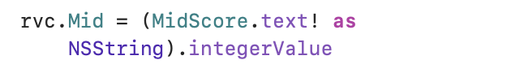 NSString 사용

Method를 string으로 변환하지 못하는 오류

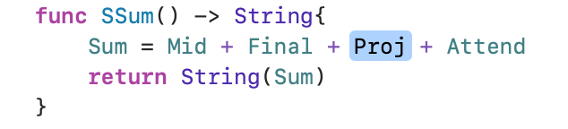

Variable 'attend' was written to, but never read 오류 해결법

변수 선언에서의 오류로 예상